2019日本のうたごえ 現地福島へ行こう！ <第二報>
東日本郷土講習会
ふるさとを守る郷土の唄や踊り、和太鼓を生きる力に！
映画「盆唄」の地元 福島で、映画で演奏された新作演目「さくら」、伝統の「双葉盆唄」を覚えよう！
二日目午後の被災地視察ツアーに参加しよう。現場を見て初めてわかる・感じることが沢山あります。
和太鼓講習 新作演目「さくら」・伝統盆唄「双葉盆唄」
講師：標葉（しねは）せんだん太鼓保存会 募集人員：40名
※「さくら」（①②）「双葉盆唄」（③〜⑦）の両方を選択してください。
大太鼓・締め太鼓は初心者・経験者 みんなが参加できます。篠笛は経験者。
①「さくら」宮太鼓（大太鼓）コース ②「さくら」締め太鼓コース
――――――――――――――――――――――――――――――――――――――――――――――――――――――――
③「盆唄」宮太鼓 コース ④「盆唄」締め太鼓コース
⑤「盆唄」篠笛（７本調子）コース ⑥「盆唄」唄コース
⑦「盆唄」踊り コース

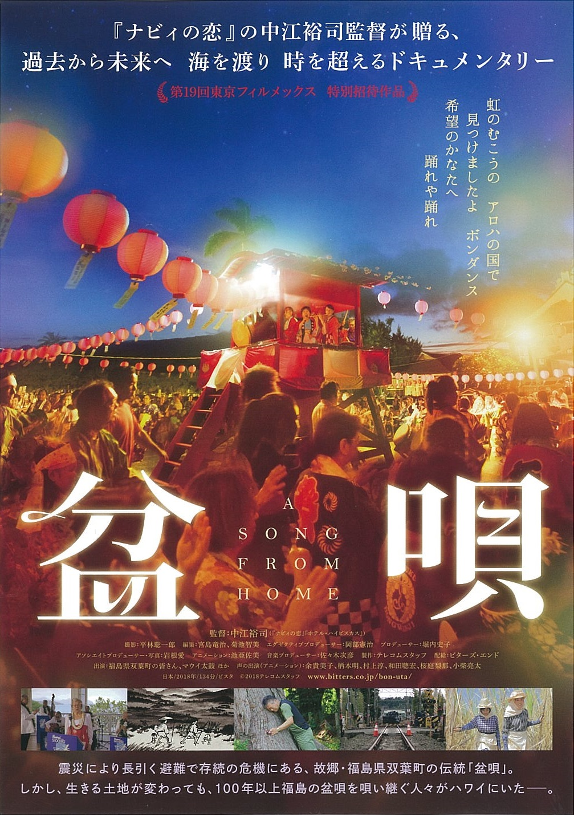
うたごえ新聞３月２０日号１面掲載の映画「盆唄」をご覧になりましたか？今年は、「盆唄」の主人公、標葉せんだん太鼓保存会の横山久勝さんと保存会のみなさんから、映画の中で流れる新作太鼓演目「さくら」と、保存会が守り継ぐ伝統の「双葉盆唄」を伝授いただきます。講習場所は、標葉せんだん太鼓の地元福島（広野町）、バスを仕立ててみなさんで参りましょう！
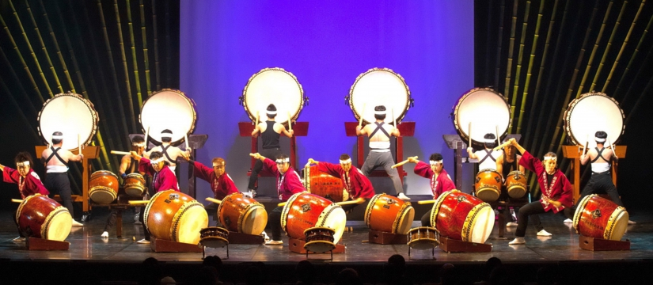
講習では、長引く避難で存続の危機にある郷土の伝統「双葉盆唄」を復活させた思いを伺い、「郷土芸能」の持つ力、復興への思いを学びましょう。二日目の午後には原発事故から８年目を迎えた双葉町の視察ツアーを予定しています。

◆標葉せんだん太鼓保存会プロフィール◆
福島県の浜通りに位置する双葉町に平成４年結成。
東北大会出場３回、幕張メッセでのコンテスト２回連続優勝、太鼓の甲子園と呼ばれる岩手県陸前高田の全国太鼓フェスティバル３回出場、また毎年相馬野馬追祭りの一つとして行われる、せんだん太鼓の野外コンサートは、大勢のお客様に好評を頂いております。今は創作太鼓ですが、後継者を育て活動を続けていけば、いずれは伝統太鼓と呼ばれる日が来ると信じて頑張っています。 （写真の演奏は「さくら」ではありません）
標葉せんだん太鼓HPより
2011.3.11、未曽有の東日本大震災及び福島第一原子力発電所事故で、「技」を伝える場所がなくなってしまったことは、全く残念でなりません。震災後は、メンバーの多くが県内外の多方面に避難、練習も満足にできない状態が続いています。
被災地視察ツアー（7/14午後）
視察地：富岡町（予定）
チャーターバスで案内ガイドといっしょに被災地をめぐり、直接現場を視察します。現地を見てわかること、東日本大震災の実態・原発事故の現状を垣間見ることができます。
せんだん太鼓のみなさんの思いを肌で感じ、復興への思い、今できることは何かをみなさんで考えていきましょう。
しかし、今まで育ててきた「せんだん太鼓」の灯を簡単に消すことはできません。いつかふるさと双葉の練習場で、再び皆で一緒に太鼓を打つ日が来ることを信じて、頑張っていきます。（標葉せんだん太鼓HPより抜粋）
日時：2019年7月13日（土）〜 14（日）
会場：福島県双葉郡広野町中央体育館
福島県双葉郡広野町中央台一丁目１（常磐線広野町駅下車徒歩10分）
――――――――――――――――――――――――――
主催：日本のうたごえ全国協議会/
東日本郷土講習会実行委員会
東京都新宿区大久保2-16-36 TEL:03-3200-0106 FAX:03-3200-0193
【講習スケジュール】（予定）
7月13日（土）  12:00 受付（広野町中央体育館）  12:30 開講・全体会、試演  13:30〜15:30コース別講習Ⅰ「さくら」  15:30〜17:00コース別講習Ⅱ「双葉盆唄」  17:30〜19:00演奏交流会、終了後ホテルへ移動  20:00〜 夕食 21:30〜 せんだん太鼓保存会と交流 | 7月14日（日）  9:00〜10:00 コース別講習会Ⅲ「さくら」  10:00〜11:00 コース別講習Ⅳ「双葉盆唄」  11:10〜11:45 全体成果発表会  12:15〜 昼食  13:30〜15:30 被災地現状視察  16:00 解散
【申し込み方法】
◇受講料 | 一般 | 協議会加盟 | 中・高校生 | 小学生
全日参加 | 13,000円 | 12,000円 | 9,000円 | 8,000円
一日参加 | 9,000円 | 8,000円 | 6,000円 | 5,000円

◇講習場所 広野町中央体育館
福島県双葉郡広野町大字下北迫字苗代替３５ TEL:0240-27-1251
常磐線広野町駅下車徒歩10分・常磐自動車道広野ICから車で６分
◇交通 バスチャーター 往復一人11,000円（往復利用者優先・片道利用は要相談）
バス乗車集合：早朝6:30新宿近辺（別途ご連絡）、出発7:00
◇宿泊 ハタゴイン福島広野（常磐線広野駅前・福島県双葉郡広野町下浅見川広長44-5 TEL: 0240-28-0011）
アメニティ完備、夕食・朝食付き
基本はシングルのみ¥7,560-(ツインはシングルと同一料金・要相談)
◇昼食 １日目・２日目ともお弁当（各700円）を頼みます。
◇申込 Fax（03-3200-0193）にてお申し込み下さい。
〆切：第一次6月 3日 第二次6月17日 最終7月 1日
◇入金方法 お申し込み後に送付する郵便振替にて送金を御願い致します。
当日は郵便振替の控えをお持ち下さい。※事情がある場合は、当日現金払いも可能
郵便為替口座：00110-1-26538 日本のうたごえ全国協議会
◇持ち物 バチ・笛・筆記用具など 各自講習に必要なもの。【長胴バチ・締バチ・篠笛（７本）等】
内履き（足袋、体育館シューズ）／宿泊の方（ホテルはアメニティ完備）

必要事項を記入・◯を付けてFAX（03-3200-0193）にてお申込み 〆切：第一次6/3 第二次6/17 最終7/1
申し込み書（ 月 日）・参加13日・14日  フリガナ＿＿＿＿＿＿＿＿＿＿＿＿＿＿＿＿＿＿＿＿＿＿  氏 名＿＿＿＿＿＿＿＿＿＿＿＿＿  団体名＿＿＿＿＿＿＿＿＿＿＿＿＿  住 所（〒＿＿＿）＿＿＿＿＿＿＿  ＿＿＿＿＿＿＿＿＿＿＿＿＿＿＿＿  電話＿＿＿＿＿＿携帯＿＿＿＿＿＿  Eメール＿＿＿＿＿＿＿＿＿＿＿＿ | ・性別 男・女 ・年齢＿＿歳  ←バス利用者は記入必須！  ・お弁当 １日目昼 ２日目昼  ・宿泊（ハタゴイン福島広野）  シングル宿泊・ツイン宿泊  ※ツイン宿泊要相談（部屋数少なく希望に添えない場合あり）  ・バス 往復・片道往路・片道復路  ※往復以外は料金含めて相談  講習希望演目①もしくは②と、③〜⑦の何れかに◯  ①「さくら」宮太鼓（大太鼓）コース  ②「さくら」締め太鼓コース  ③「盆唄」宮太鼓（大太鼓）コース  ④「盆唄」締め太鼓コース  ⑤「盆唄」篠笛コース  ⑥「盆唄」唄コース  ⑦「盆唄」踊りコース
※バスの集合場所などの連絡のため、電話・携帯・（できれば）Eメールアドレスを確実に明記して下さい。

